Galerie La Ferronnerie
Brigitte Négrier
40, rue de la Folie-Méricourt
F-75011 Paris +33 (0)1 78 01 13 13
www.galerielaferronnerie.fr
du mardi au vendredi : 14h-19h et samedi : 13h-19h
Membre du Comité Professionnel des Galeries d’Art
brigitte.negrier@club.fr

La Galerie la Ferronnerie a 20 ans (6)

Les Nuits d’été, et nocturnes à la Ferronnerie

Sanna Kannisto Laurent Fiévet* Warffemius
+ petit déballage de Marie-Amélie Porcher le jeudi 16 juillet de 18h à 21H30

vernissage mardi 30 juin 2009, 18h30 à 21h30 / puis 22h à 23h, projection de Laurent Fiévet*
exposition du 30 juin au 25 juillet 2009
*les nocturnes : projections de Split, de Laurent Fiévet, les 30 juin, 8,16 et 23 juillet, de 22h à 23h

La galerie sera fermée du 26 juillet au 2 septembre 2009
avec 

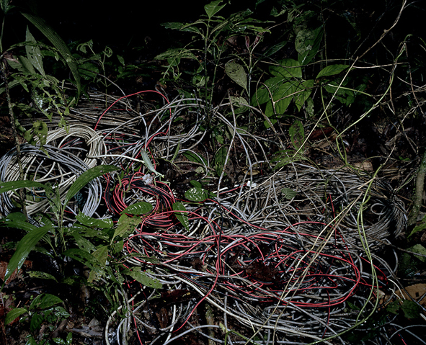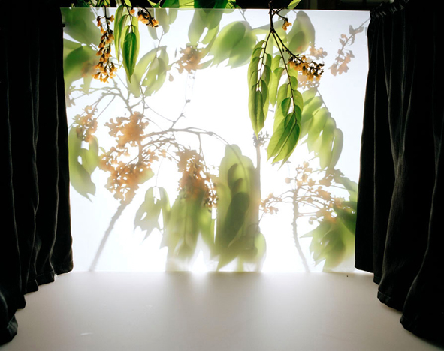

Sanna Kannisto, Abandonned Studies, 2008, 74x94cm Sanna Kannisto, Papillonaceae, 2004, 74x94cm

Pour l’exposition Les Nuits d’été, la galerie la Ferronnerie présente un ensemble d’œuvres de Sanna Kannisto et
Warffemius, tandis qu’un montage vidéo de Laurent Fiévet, Split, sera diffusé ponctuellement vers l’extérieur de
la galerie à la nuit tombée, les 30 juin, 8,16 et 23 juillet, de 22h à 23h
Marie-Amélie Porcher interviendra également le jeudi 16 juillet, nous proposant un petit déballage des dernières
œuvres d’yvette et paulette® de 18h à 21h30 (nouveaux livres et broches, voitures…)
Les œuvres de Sanna Kannisto et de Warffemius établissent un dialogue peinture/photo avec des emprunts au
domaine végétal, l’un et l’autre nourrissant leur recherche en voyageant vers l’Asie et l’Himalaya (Warffemius),
ou vers les forêts profondes de l’Amérique centrale et du sud (Sanna Kannisto).

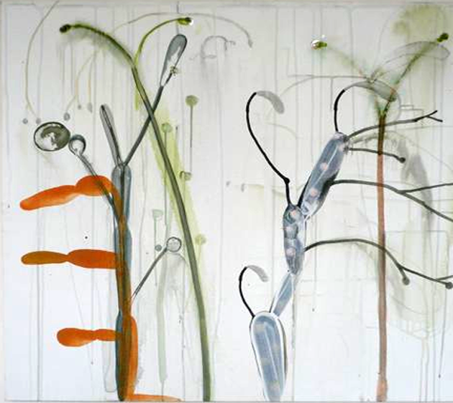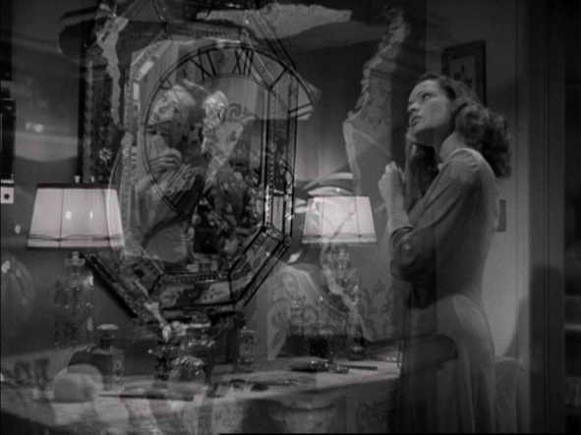

Warffemius, 2009, acrylique sur toile Laurent Fiévet, Split, 2009, vidéo

L’œuvre Split de Laurent Fiévet (avec des extraits de Laura d’Otto Preminger) fait partie de l’ensemble de
montages vidéos ‘Les larmes de Lora’.
Le montage principal de l’installation propose une série de variations autour de La Femme en pleurs de Picasso.
Une horloge fracturée y constitue le motif central autour duquel se structure figurativement l’ensemble de la
proposition et qui impose le Temps comme un thème majeur de l’installation.
Au gré du montage, les personnages sont également soumis à des effets de confusion identitaires et de dédoublement
qui permettent à Split de reprendre les thèmes abordés dans d’autres installations de la série travaillant autour des
troubles psychiatriques de Gene Tierney. L’utilisation d’un plan montrant l’actrice se brosser les cheveux devant un
miroir propose notamment une allusion au dispositif scénographique de Dragon’s Kiss et invite le visiteur à comprendre
l’installation à travers cette grille de lecture.

Sanna Kannisto explore la relation entre nature et culture en faisant référence de manière humoristique aux méthodes
scientifiques associées aux méthodes artistiques, mettant à profit ses séjours dans des stations biologiques.
Pour l’exposition ‘les nuits d’été’, la galerie la Ferronnerie présente des images de Sanna Kannisto issues notamment
des séries "Field Studies", et "Private Collection" réalisées entre 2000 et 2007 au Brésil, en Guyane française et au
Costa Rica. Pour celles-ci, Sanna Kannisto emprunte des méthodes de représentation, aussi bien que des méthodes
de travail, aux sciences naturelles, aux pratiques anthropologiques et archéologiques ou encore à la tradition picturale
de la nature morte et de la vanité.

Warffemius (La Haye, 1956) peint des formes inspirées de motifs végétaux, d’objets ou sculptures ramenés
de ses voyages en Asie.
Ses nouvelles toiles privilégient des formes légères, ludiques, où les verts légers, les efflorescences dessinent
sur la toile une ébauche de nature indisciplinée, se muant en décor d’arabesques. A côté de ses toiles où la
couleur liquide effleure la surface, Warffemius travaille à de grandes sculptures en bronze, où le motif végétal
–arbres stylisés- joue cette fois l’enracinement, la densité.

+ d’infos : brigitte.negrier@club.fr

A venir à la galerie la Ferronnerie :

8/09/09 septembre, Vernissage Fabienne Oudart, Laurence Papouin, Jacqueline Taïb

Actualités

Sanna Kannisto
23/06/09>26/09/09 Nature en kit, MUDAC, Lausanne, Suisse
9/06/09>9/09/09 Contemporary art in Finland and Sweden, Eskilstuna Konstmuseum, Suède

Richard Müller
24/05/09> 5/07/09 S I N G EN KU N S T, group show, Kunstvereins Singen, Suisse
30/05/09>28/06/09 Forum Vebikus, Schaffhausen, Suisse

Jérôme Touron
12/08/09>10/09/09 LIEBE AUF DEN ERSTEN BLICK, HansTrudelHaus, Baden-Zürich, Suisse

Martin Bissière, Benjamin Nachtwey,
4/07/09 >11/10/09 30 ans d’art contemporain à Meymac, Abbaye saint André, Meymac France

